Имеется удаленный репозиторий **ControlTask2_MQA_Марюхненко_Юрий_(Jorje)**

Ставится задача переименовать для более удобного обращения.

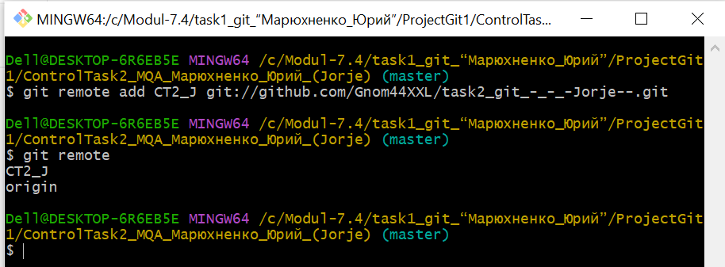

Для начала сокращаем форму обращения для более удобного взаимодействия.

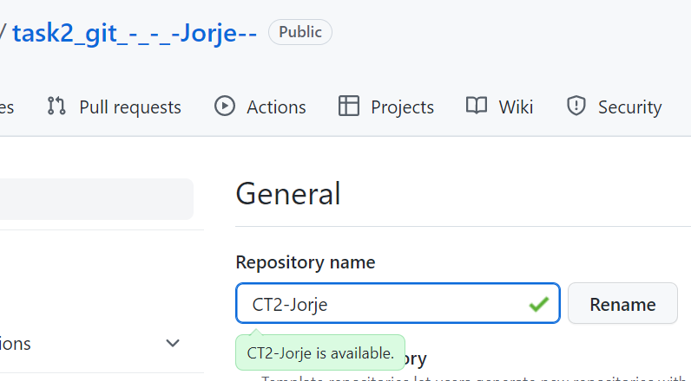

Затем переименовываем в GitHub на CT2-Jorje.

